

**РУКОВОДСТВО** **ЭКСПЛУАТАЦИИ** **СТАНКА**

**ДЛЯ ГИБКИ АРМАТУРЫ**

**МОДЕЛЬ GW40,GW50**

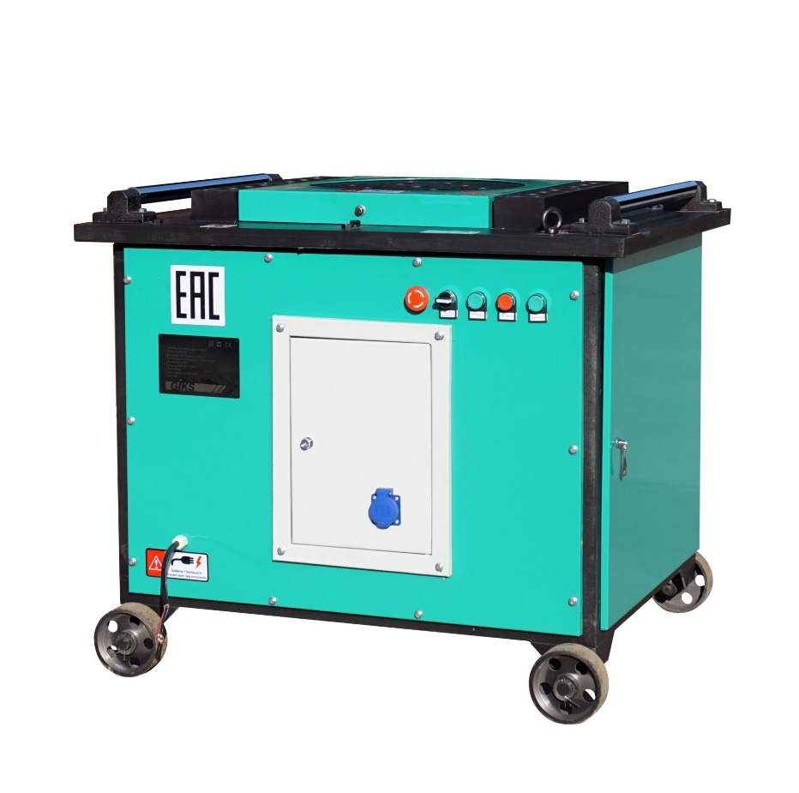

**ПРЕДУПРЕЖДЕНИЕ**

Для уменьшения вероятности получения травмы все операторы машины и обслуживающий персонал должны прочитать и понять настоящие инструкции перед началом работы, заменой насадок или техническим обслуживанием силового оборудования ***GIKS***. Настоящие инструкции не могут охватить все возможные ситуации. Любое лицо, использующее данное оборудование, обслуживающее его или работающее поблизости от него, должно проявлять осторожность.

**Содержание**

|  |  |
| --- | --- |
| 1. **Общая инструкция**   **1.1 Применение**  **1.2 Устройство**  1.2.1 GW40/50  1.2.2 Структурная схема GW40/50  1.2.3 Комплектующие GW4050  **1.3 Электрооборудование**  1.3.1 Ручное управление（GW40/50）  1.3.2 Автоматическое управление（частичное торможение）（GW40/50）  **1.4** **Технические параметры**   * 1. **Оснастка**   1.5.1GW40  1.5.2 GW50   1. **Монтаж и обслуживание**    1. **Меры предосторожности**    2. **Монтаж**    3. **Смазка**    4. **Аксесссуары**    5. **Обслуживание（GW40）**       1. Ручное       2. Автоматическое    6. **Регулировка скорости работы**       1. Станки с червячной передачей (GW40/50) 2. **Обслуживание и устранение неисправностей**    1. **Обслуживание**    2. **Устранение неисправностей**      1. **Послепродажный сервис** |  |

1. **Общая инструкция**

**1.1 Применение**

Станок для гибки арматуры - это машина используемая для загибания низкоуглеродистой стали, включая трубы, листовую сталь, прокатные уголки и арматурные стержни в различных формах на строительной площадке и на производстве.

**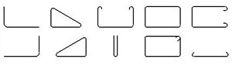**

**1.2 Устройство**

**1.2.1GW40/50**

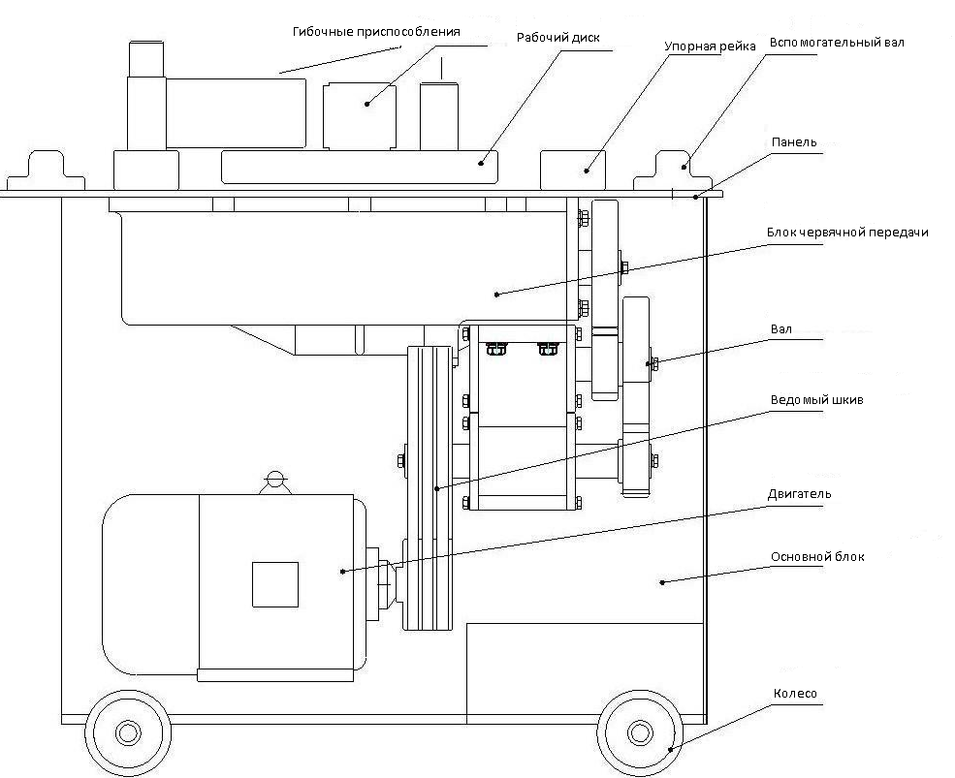

**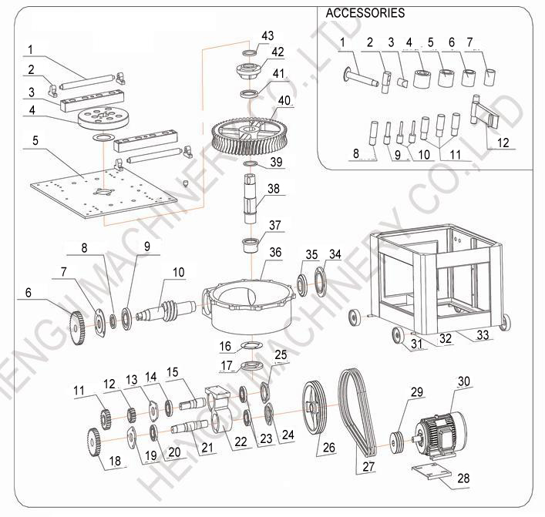1.2.2 Структурная схема GW40/50**

|  |  |  |  |  |  |  |  |
| --- | --- | --- | --- | --- | --- | --- | --- |
| 1 | Вал | 12 | Зубчатая шестерня | 23 | 208 подшипник | 34 | Крышка |
| 2 | Основание вала | 13 | Крышка | 24 | Крышка | 35 | 310 подшипник |
| 3 | Упорная рейка | 14 | 208 подшипник | 25 | Крышка | 36 | Блок червячной передачи |
| 4 | Рабочий диск | 15 | Короткий вал | 26 | Ведомый шкив | 37 | Нижний стакан |
| 5 | Панель | 16 | Paper Shim | 27 | Ремень | 38 | Главный вал |
| 6 | Зубчатая шестерня | 17 | Крышка | 28 | Основание | 39 | Прокладка |
| 7 | Стакан | 18 | Зубчатая шестерня | 29 | Ведущий шкив | 40 | Колесо червячной передачи |
| 8 | 40-65-12 сальник | 19 | Крышка | 30 | Двигатель | 41 | Верхний стакан |
| 9 | 310 подшипник | 20 | 208 подшипник | 31 | Колеса | 42 | Крышка вала |
| 10 | Червячный вал | 21 | Длинный вал | 32 | Вал | 43 | Сальник |
| 11 | Зубчатая шестерня | 22 | Блок редуктора | 33 | Основной блок |  |  |

**1.2.3 Комплектующие GW40/50**

|  |  |  |  |  |
| --- | --- | --- | --- | --- |
| No. | Название | Модель | К-во | Позиция |
| 1 | Верхний стакан вала (GW40A/50B) |  | 1 | Панель, основной блок |
| 2 | Нижний стакан вала |  | 1 | Внутренняя часть основного блока |
| 3 | Шариковый подшипник(GW40B) | NJ215 | 1 | Главный вал, панель |
| 4 | Сальник(GW40B) | 100X75X12 | 1 | Главный вал, панель |
| 5 | Сальник | 65X40X12 | 1 | Червячный вал, основной блок |
| 6 | Подшипник | 6208 | 4 | Основание вала |
| 7 | Подшипник | 6310 | 2 | Червячная передача |
| 8 | Ремень(GW40A/B) | A1200 | 3 | Ведомый шкив |
| 9 | Ремень (GW50B) | A1300 | 3 | Ведомый шкив |
| 10 | Аксессуары (пункт 1.5) |  | 1набор |  |

**1.3 Электрооборудование**

Станок оборудован трехфазным мотором, H/M контактором и защитным устройством с механизмом внутренней блокировки.

**1.3.1 Ручной тип（GW40/50）**

Нажмите кнопку SB1, контактор KM1 замкнется, двигатель приведет в движение рабочий диск.

Нажмите кнопку SB2, контактор KM2 замкнется, двигатель вращает рабочий диск в обратную сторону.

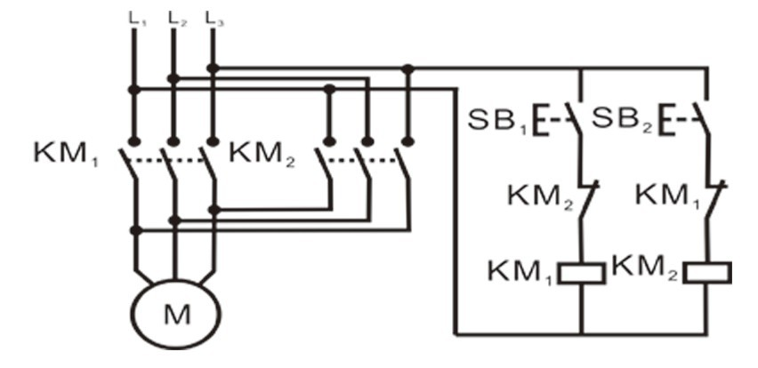Примечание: рабочий диск остановится, если нажать кнопку повторно.

|  |  |  |  |  |
| --- | --- | --- | --- | --- |
| Обозначение | Название | Модель | К-во | Примечание |
| M | Двигатель | Y100L-4 | 1 | GW40 |
| Y112L-4 | 1 | GW50 |
| KM1 | Контактор | CJ20-20 | 1 |  |
| KM2 | Контактор | CJ20-20 | 1 |  |
| SB1 | Кнопка (зеленый) | LAY38-11 | 1 |  |
| SB2 | Кнопка (желтый) | LAY38-11 | 1 |  |

**1.3.2 Полу-автоматический тип（частичное торможение） （GW40/50）**

На станке больше электрических компонентов, чем на станке с ручным типом. Станок может управляться обоими типами регулировки. Поверните переключатель в положение «Авто». Вы можете использовать два положения переключателя углов и два ограничительных блока на рабочем столе для установки рабочего угла. При нажатии кнопки рабочий диск повернется по часовой стрелке на нужный угол и вернется в начальное

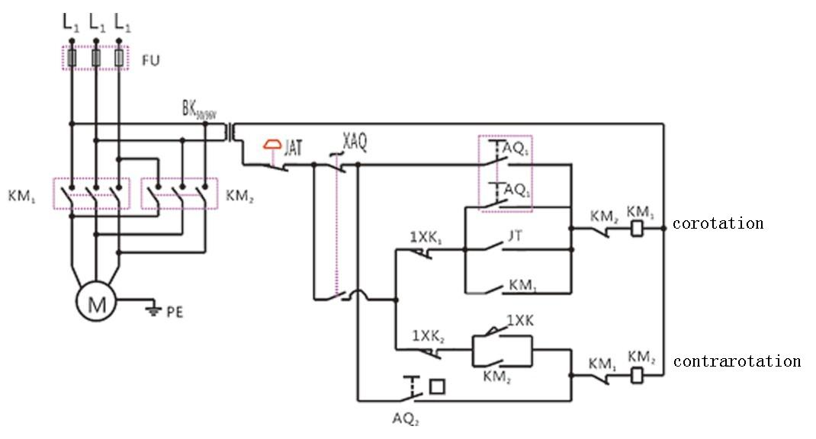

|  |  |  |  |  |
| --- | --- | --- | --- | --- |
| Обозначение | Название | Модель | К-во | Примечание |
| M | Двигатель | Y100L-4 | 1 | GW40 |
| Y112L-4 | 1 | GW50 |
| KM1 | Контактор | CJ20-22(36V) | 1 |  |
| KM2 | Контактор | CJ20-22(36V) | 1 |  |
| BK50 | Преобразователь | BK55VA/36V | 1 |  |
| JAT | Кнопка «Стоп» | LAY37-11ZS | 1 |  |
| XAQ | Селектор | LAY37-11XZ | 1 |  |
| 1XK | Концевой выключатель | LX19—111 | 2 |  |
| AQ1 | Кнопка (зеленый) | LAY38-11 | 1 |  |
| AQ2 | Button (желтый) | LAY38-11 | 1 |  |
| JT | Педаль | TFS-302 | 1 |  |
|  | Розетка | XA220S | 1 |  |

**1.4** **Технические параметры**

|  |  |  |  |
| --- | --- | --- | --- |
| Название | | GW40 | GW50 |
| Максимальный размер изделия  (σb≤450MPa), мм | | 6-32 | 6-45 |
| Максимальный размер изделия (σb≤650MPa), мм | | 6-28 | 6-36 |
| Диаметр рабочего диска, мм | | Φ340 | Φ380 |
| Скорость, об/мин | Самая высокая | 10 | 10 |
| Самая низкая | 5 | 5 |
| Модель двигателя | | Y100L-4 | Y120L-4 |
| Выходная мощность | | 3KW-4 | 4KW-4 |
| Габариты, мм | | 750x750x720 | 990x740x880 |
|
| Вес, кг | | 259 | 410 |
|

**1.5 Аксессуары**

**1.5.1 GW40**

|  |  |  |  |  |  |
| --- | --- | --- | --- | --- | --- |
| No. | Название | К-во | No. | Название | К-во |
| **1** | Направляющая планка | 1 | **7** | Шток 3 Φ43 | 1 |
| **2** | Фиксатор планки | 1 | **8** | Направляющий шток 4 Φ43 | 3 |
| **3** | Длинный винтовой шток | 1 | **9** | Стакан штока Φ63 | 1 |
| **4** | Винтовой шток | 1 | **10** | Стакан штока Φ73 | 1 |
| **5** | Шток 1 Φ25 | 2 | **11** | Стакан штока Φ83 | 1 |
| **6** | Шток 2 Φ35 | 1 | **12** | Эксцентриковый стакан Φ98 | 1 |

**1.5.2 GW50**

|  |  |  |  |  |  |
| --- | --- | --- | --- | --- | --- |
| No. | Название | К-во | No. | Название | К-во |
| **1** | Направляющая планка | 1 | **7** | Шток 3 Φ43 | 1 |
| **2** | Фиксатор планки | 1 | **8** | Направляющий шток 4 Φ50 | 3 |
| **3** | Длинный винтовой шток | 1 | **9** | Стакан штока Φ68 | 1 |
| **4** | Винтовой шток | 1 | **10** | Стакан штока Φ84 | 1 |
| **5** | Шток 1 Φ30 | 2 | **11** | Стакан штока Φ94 | 1 |
| **6** | Шток 2 Φ40 | 1 | **12** | Эксцентриковый стакан Φ116 | 1 |

* + 1. **Монтаж и обслуживание**
    2. **Таблица лэйблов**

Перед применением изучите таблицу для безопасной работы.

|  |  |  |  |
| --- | --- | --- | --- |
| Обозначение | Значение | Обозначение | Значение |
| ../../Application%20Data/Microsoft/Application%20Data/Tencent/Users/305300223/QQ/WinTemp/RichOle/NBXK%25NRCPYKSO%25_HMN78%7d19.jpg | Перед использованием прочтите инструкцию  Избегайте инородных предметов при смазке  Следите за положением тела при использовании | ../../Application%20Data/Microsoft/Application%20Data/Tencent/Users/305300223/QQ/WinTemp/RichOle/3W)MFN@LBHL$(6EZMD2%7dK%253.jpg | Направление движения, если диаметр стального бруска больше 28 мм |
| ../../Application%20Data/Microsoft/Application%20Data/Tencent/Users/305300223/QQ/WinTemp/RichOle/(TQL(4YZ_G%60KV6Q%25%7bLA~J9X.jpg | Кнопки GW40A,  GW50 | ../../Application%20Data/Microsoft/Application%20Data/Tencent/Users/305300223/QQ/WinTemp/RichOle/5IR07)%25LKQUCWW~YZ63%25%7d6Q.jpg | Смазываемые механизмы |
|  | Кнопки GW40,GW50 | ../../Application%20Data/Microsoft/Application%20Data/Tencent/Users/305300223/QQ/WinTemp/RichOle/0VQ%7b2NO)LRRBA_00@%25QFUKW.jpg../../Application%20Data/Microsoft/Application%20Data/Tencent/Users/305300223/QQ/WinTemp/RichOle/0VQ%7b2NO)LRRBA_00@%25QFUKW.jpg | Hoisting Position, Подъем |
| ../../Application%20Data/Microsoft/Application%20Data/Tencent/Users/305300223/QQ/WinTemp/RichOle/FVPT%5d9TMVPWD94%5b_L5SVR%5d6.jpg | Закрывайте дверцу машины во время применения |  |  |

**2.1.2 Меры предосторожности**

* Не использовать при перегрузке
* Только для обученного персонала
* Долейте 30# трансмиссионное масло (SYSB62S)(15L) перед применением
* Не использовать без защитного кожуха двигателя
* Не использовать без установленного устройства заземления
* Не использовать, когда дверца машины открыта
* Не используйте инструменты низкоскоростной гибки для высокоскоростной гибки
* Держите руки в стороне от рабочей зоны
* Убедитесь, что станок отключен от электропитания при обслуживании и по окончанию работ
  1. **Монтаж**

**2.2.1** Переместите станок на рабочее место

**2.2.2** Снимите колеса и установите станок на горизонтальную поверхность

**2.2.3** Соберите стойку подачи: стойка подачи должна быть установлена на той же высоте, что и вспомогательный вал (не выше/ниже 8 мм). Вы можете выбрать одну или две стойки подачи, но не загораживайте кнопки.

**2.2.4** Подключите электропитание, предварительно организовав заземление

(**Внимание: отсутствие заземления может повлечь травмы**)

* 1. **Смазка（GW40）**
     1. Перед применением необходимо залить масло, как показано на рисунке.

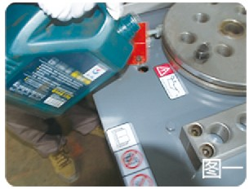

|  |  |  |
| --- | --- | --- |
| **Модель** | **GW40** | **GW50** |
| **Литры** | **14-16** | **16-18** |
| **Примечание** | **Рекомендации**  1. 85W90 трансмиссионное масло  2. 46 трансмиссионное масло для червячных передач (GW40A/B/50B) | |

**2.3.2** Смазывайте 10# машинным маслом каждые 4 часа

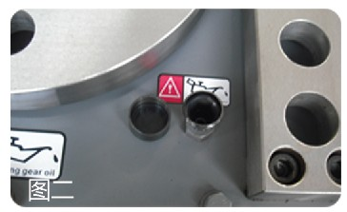

**2.3.3** Смазывайте шестерни 0# литиевой смазкой

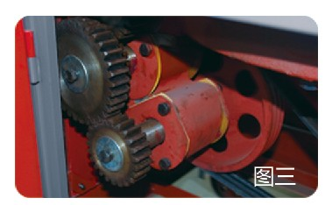

* 1. **Выбор комплектующих**

Замечание：выбор комплектующих зависит от диаметра и коэффициента расширения стали.

**（Для гибки низкоуглеродистой стали, диаметр стакана штока должен быть в 2.5 раза больше, чем диаметр арматуры. Для гибки арматуры типа А3, диаметр стакана штока должен быть в 3 раза больше, чем диаметр стали）**

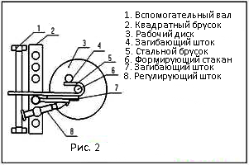

* 1. **Пример использования GW40**

Включите и проверьте электрические компоненты, сравнив со схемами, очередность дана в таблице 2.1.1，обеспечте вращение в том направлении, которое указано на предупреждающем лейбле.

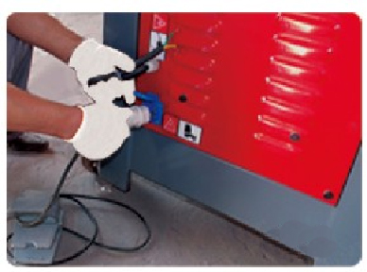

Возьмите гибочные приспособления из коробки инструментов (которая находится внутри станка), и установите ее обратно.

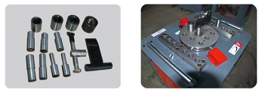

* + 1. **Ручной режим**

Переключите преобразователь в положение «Ручной» тип, нажмите кнопку «Старт» для установки диска на стартовую позицию, затем установите стальной брусок на рабочую поверхность и убедитесь, что расстояние между штоком и бруском стали 2-10 мм.

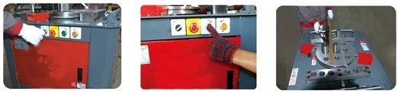

Нажмите кнопку и держите до тех пор, пока стальной брусок не согнется до нужной формы. Затем нажмите другую кнопку и держите до тех пор, пока рабочий диск не вернется в начальное положение.

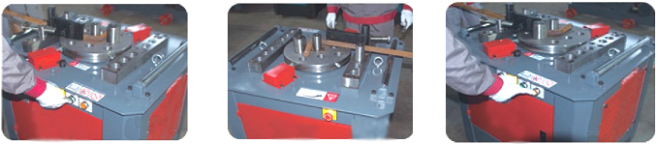

* + 1. **Автоматический режим**

Переключите преобразователь в положение «Авто». Отрегулируйте позицию винта на Т-образной рабочей поверхности таким образом, чтобы один поворот устанавливал стартовую позицию, другой - требуемое угловое положение. Затем положите стальной брусок на рабочую поверхность и убедитесь, что расстояние между штоком и бруском 2-10 мм.

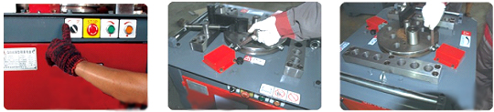

Нажмите кнопку или надавите на педаль, рабочий диск начнет вращаться и гнуть стальной брусок в нужную форму, и вернется в стартовое положение автоматически.

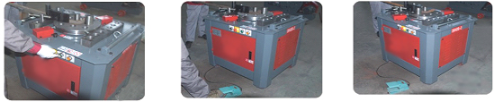

На станке находятся 2 кнопки аварийного отключения, оператор должен нажать аварийную кнопку, если случится авария или по другим причинам, где необходима остановка машины.

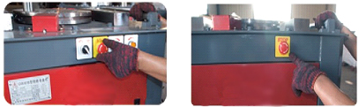

* 1. **Регулировка скорости гибки**
     1. **Регулировка в станках с червячным валом.** (GW40/50)

Регулирование скорости гибки зависит от изменения позиции зубчатого колеса, существует 3 рабочих скорости. Основная скорость это низкая скорость (может регулироваться по предпочтениям оператора).

**Низкая скорость** : 23 шестерни на длинном валу, 33 шестерни или 19 на коротком валу, 37 шестерен на червячном вале, рабочая скорость около 5 об./мин. (Примечание: рекомендуемая скорость с диаметром стали больше 28 мм).

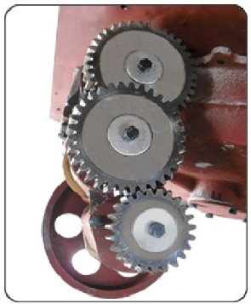

**Средняя скорость**: 33 шестерни на длинном валу, 23 шестерни или 19 на коротком валу, 37 шестерен на червячном вале, рабочая скорость около 10 об./мин. (Примечание: рекомендуемая скорость с диаметром стали между 18-28 мм).

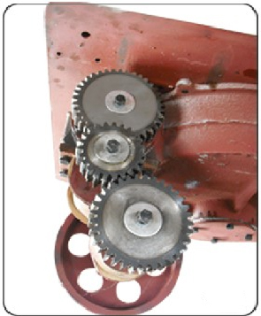

**Высокая скорость** :23 шестерни на длинном валу, 33 шестерни или 37 шестерен на коротком валу, 19 шестерен на червячном валу, рабочая скорость около 18об./мин. (Примечание: рекомендуемая скорость с диаметром стали меньше чем 18 мм).

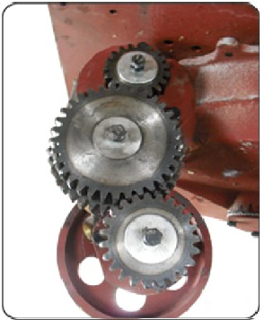

1. **Техническое обслуживание и ремонт**
   1. **Техническое обслуживание**

Замените смазочное масло через 200 часов работы в первый раз, затем через год.

При замене масла, откройте пробку на червячном вале или в коробке передач, мало вытечет.

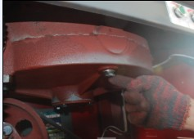

Стакан главного вала должен смазываться перед каждым использованием（GW40, GW50）, смазывайте шестерню 0# литиевой смазкой（GW40, GW50B）.

* 1. **Ремонт**

|  |  |  |
| --- | --- | --- |
| Неисправность | Причина | Ремонт |
| Протечка масла | 1.Сливная пробка ослабилась  2.Подкладка или сальник поврежден | 1.Закрепите сливную пробку  2. Замените на новый |
| Нехарактерный звук | Отсутствие масла | Добавьте трансмиссионное масло |
| Не хватает усилия на изгиб | Ремень слишком расслаблен | Натянуть ремень или заменить его |
| Двигатель не вращается | 1.Нет питания  2.Сгорел контактор | 1.Проверьте электрическую схему  2.Замените контактор или почините его |

**ГАРАНТИЙНЫЙ ТАЛОН**

Модель:\_\_\_\_\_\_\_\_\_\_\_\_\_\_\_ Cерийный номер: \_\_\_\_\_\_\_\_\_\_\_\_\_\_\_

**ГАРАНТИЙНЫЕ ОБЯЗАТЕЛЬСТВА**

**Бесплатное для владельца устранение неисправностей по вине завода – изготовителя (дефекты деталей или сборки агрегата) в течение 12 месяцев со дня его приобретения не подлежит гарантийному обслуживанию в следующих случаях:**

* **нарушение требований руководства по эксплуатации и техобслуживанию;**
* **порча, механические повреждения вследствие неправильной транспортировки и хранения, небрежного обращения;**
* **использование станка не по назначению;**
* **проведение ремонта изделия самим пользователем или не уполномоченными на это лицами;**
* **внесение изменений в конструкцию;**
* **при отсутствии или неоформленных гарантийных документов;**
* **при отсутствии полной комплектации;**

Гарантийное обслуживание не распространяется на составные части, требующие ремонта или замены в результате естественного износа и амортизации.

**ВНИМАНИЕ!!!**

* 1. **Перед началом эксплуатации внимательно изучите требование инструкции по эксплуатации.**
  2. **Убедитесь, что напряжение электрической сети совпадает с необходимым для работы машины.**
  3. **Соблюдайте периодичность технического обслуживания.**
* **условиями гарантийного обслуживания ознакомлен, изделие при продаже проверено, полностью укомплектовано и имеет безупречный вид:**

|  |  |  |
| --- | --- | --- |
|  | **\_\_\_\_\_\_\_\_\_\_\_\_\_\_\_\_\_\_\_\_\_\_\_\_\_\_\_\_\_\_** |  |
|  | **(подпись и фамилия покупателя)** |  |
| **Представитель продавца: \_\_\_\_\_\_\_\_\_\_\_\_\_\_\_\_\_\_\_\_\_\_\_\_\_\_\_\_\_\_\_\_** | |  |
| **(подпись и Фамилия)** | **ШТАМП** |  |
|  |  |
| **Дата продажи изделия: «\_\_\_\_» \_\_\_\_\_\_\_\_\_\_\_\_\_\_\_ 20\_\_\_г.** | **МАГАЗИНА** |  |